**2021/12/26 r10922171 陳嘉政 HW10**

* **Laplace mask 1 (threshold:15)**

1. **主要程式碼(每個mask步驟都一樣，都會先做個別的mask函式，再做zerodetector函式得出結果圖)**

**主程式:將lena做padding(與之前作業相同方法)，之後與閥值大小憶起當作參數傳給Laplacin_mask_1函式。再將結果傳給zerodetector函式，得到最後結果。**

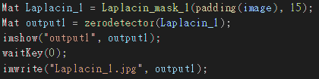

**Laplacin_mask_1函式:**

1. **宣告一個512x512、全0、但數值形式為有號數的output矩陣。**
2. **宣告Laplace mask。**
3. **作法與作業9相同，從第1列到第512列，第1行到第512行，每個點為中心點畫出3x3的矩形，與mask一起傳給matrixSum函式，回傳值為此矩形的值，若 >= 閥值，將output中對應點(i-1,j-1)設為1；若 <= 負閥值，設為 -1；否則設為0。最後回傳output矩陣。**

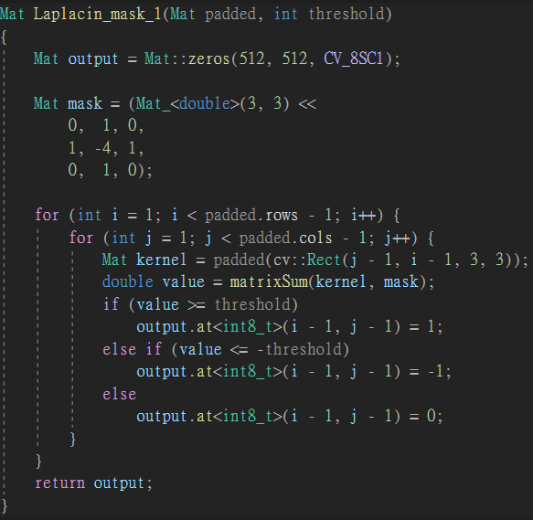

**matrixSum函式:**

**與作業9相同。用來計算兩矩陣對應點相乘後加總的值。**

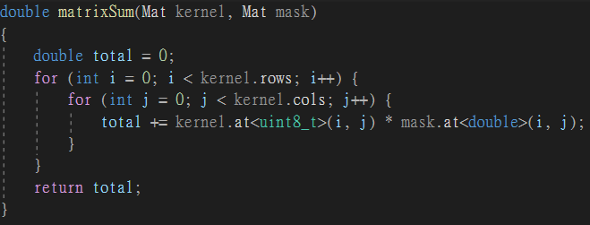

**Zerodetector函式:**

1. **將輸入做有號數版本的padding(因為先前的輸出式有號數矩陣，有可能有-1)，設給padded。**
2. **宣告一個512x512、pixel值皆為255的result matrix。**
3. **Zerodetector只看該點周圍8個鄰居，所以我們從第1列到512列，第1行到第512行，每個點檢查，若該點的value為1，表示要接著檢查鄰居，若該點的鄰居有任一個點value為 -1時，表示value相差很大，該點應該被當成邊，就將該result中點(I-1, j-1)設為0；若此點非1或是此點鄰居皆 > -1，則result中點(I-1, j-1)設為255。最後回傳result matrix即為所求結果。**

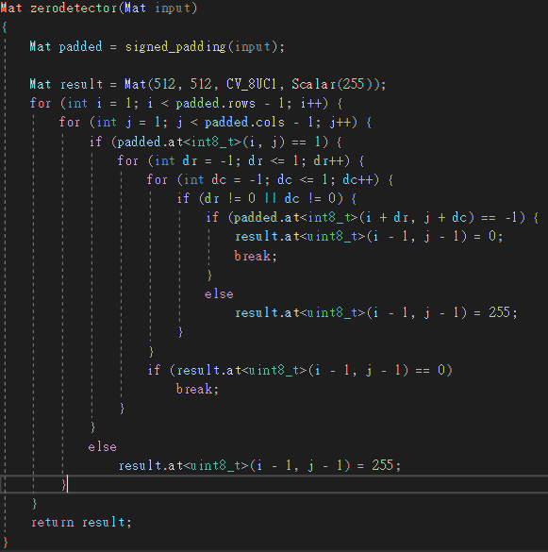

1. **結果**

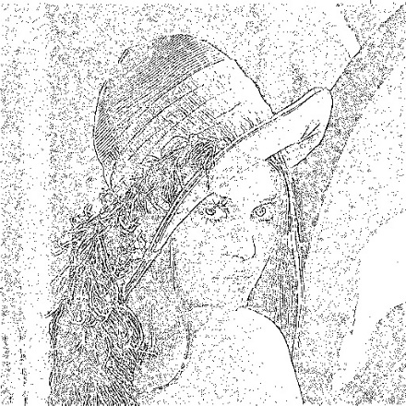

* **Laplace mask 2 (threshold:15)**

1. **主要程式碼(只貼不同的函式及程式碼)**

**主程式:**

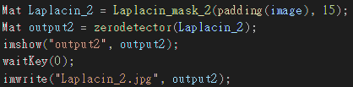

**Laplacin_mask_2:**

**差別在於mask數值不同。**

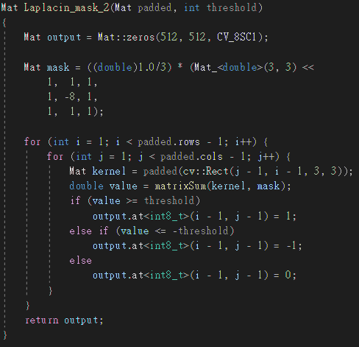

1. **結果**

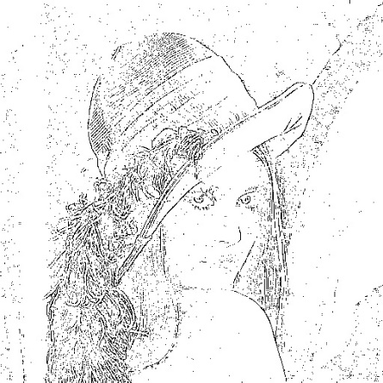

* **Minimum variance Laplacin (threshold:20)**

1. **主要程式碼(只貼不同的函式及程式碼)**

**主程式:**

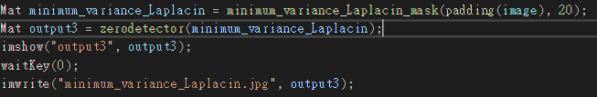

**Minimum_variance_Laplacin_mask:**

**差別在於mask數值不同。**

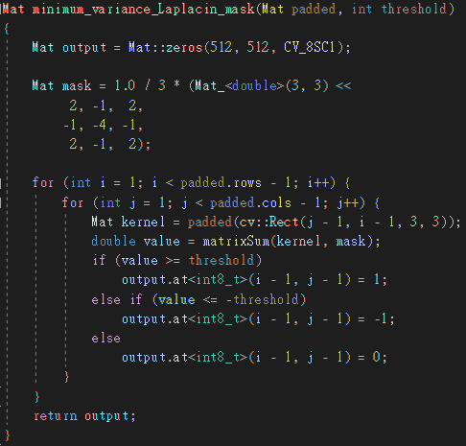

1. **結果**

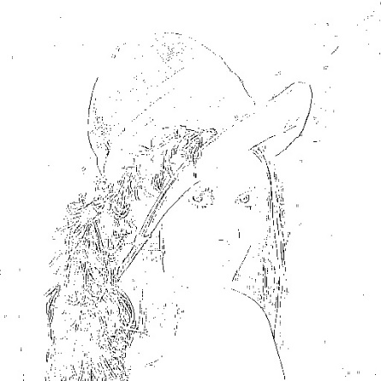

* **Laplacian of Gaussian (threshold:3000)**

1. **主要程式碼(只貼不同的函式及程式碼)**

**主程式:**

**原lena的padding要做5次。**

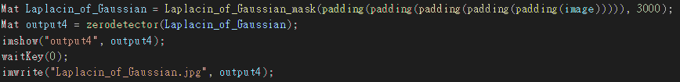

**Laplacin_of_Gaussian_mask:**

1. **mask大小(11x11)及數值不同。**
2. **for loop範圍也跟著改變。**
3. **圈出的矩形為11x11。**
4. **Output對應的點為(I – 5, j – 5)。**

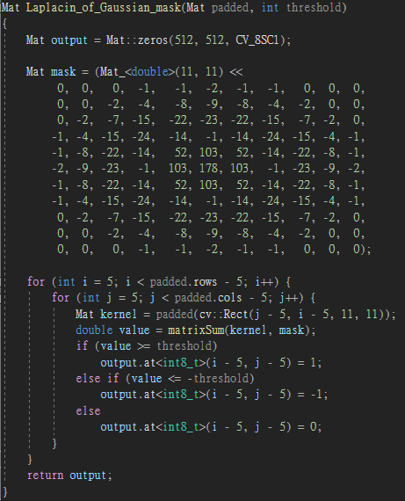

1. **結果**

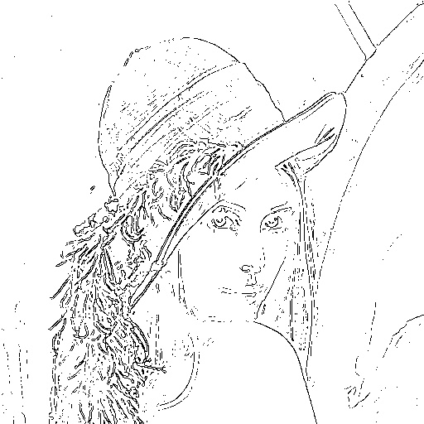

* **Difference of Gaussian (threshold:1)**

1. **主要程式碼(只貼不同的函式及程式碼)**

**主程式:**

**與前個相同，lena要padding 5次。**

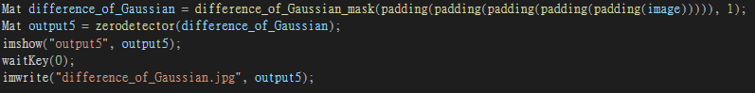

**Difference_of_Gaussian_mask:**

**只有mask的值與前一個不同，其他都和前一個相同。**

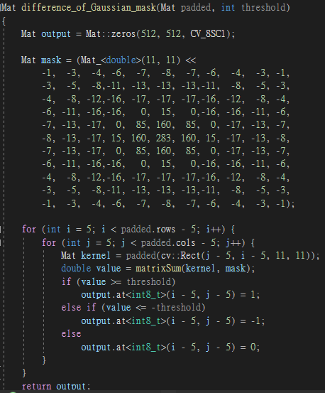

1. **結果**

